《篮球双手胸前传接球》第一课时教学设计

武进清英外国语学校 陈圆
- 指导思想
落实新课程的基本理念，从体现“健康第一”的指导思想、激发学生的运动兴趣、重视学生的主体地位和关注学生的个体差异的需求出发，结合五年级学生喜欢篮球运动、爱玩的心理特点，选择篮球运球这个内容。根据学生已有原地运球基础，从玩球打开突破口，激发学生的篮球兴趣。
二、教材分析
球类运动有着较为明显的互助与合作性。篮球运球属于水平三基本内容的主题教材之一。本课用“篮球传球”作为教学内容，旨在它具有的游戏性、集体性、健身性等特点，为学生提供了促进学生身体、心理和社会适应和谐发展的生动而丰富的活动形式，是小学生最喜爱的活动内容。
三、学情分析
本节课是借班上课，对象是马杭小学五年级的学生。针对本次授课对象的特点，这个年龄段的学生活动能力强，求知欲强，好胜心强，思维敏捷，反应快。但是因为平时对篮球的接触不够多，所以篮球技术比较薄弱，在技术掌握上缺少持久性、连续性和稳定性。他们渴望通过学习掌握篮球的运球技术，这为教学的顺利开展提供了良好的保障。
- 设计思路
本课设计以教师为主导，学生为主体，身体练习为主线，以激发学生学习兴趣为出发点，并根据五年级学生对篮球有新鲜感，好学的身心特点，确定了“双手胸前传接球”为主教材，以比赛游戏为辅教材，来激发学生的学习兴趣。
五、教学目标
认 知 目 标 ：通过本节课的学习使学生熟悉篮球的球性及初步掌握篮球双手胸前传接球技术。
技能参与目标：初步学习传接球技术，让学生明白传接球的动作技术及要领。
心理健康目标：培养学生的遵守规则、团队合作能力，增强集体荣誉感及提高学生对篮球的兴趣。
六、教学重难点
重点：传球的手型、接球手的触球部位
难点：动作的协调连贯有节奏并保持稳定

学习阶段 |  | 水平三 |  | 授课对象 | 五年级 |  | 人数 |  | 40人 | 课次 |  | 第1次课
学  习  目  标 | 1．认知目标：通过教学，使学生懂得原地双手胸前传接球动作要领，领会全身协调用力；提高球性；  2．技能目标：通过教学，使95%以上的学生在初步掌握双手胸前传接球技术的同时， 50%左右的学生能在教师指导下完成双手胸前传接球动作，80%以上的学生能熟练地掌握原地双手胸前传接球动作；  3．情感目标：激发学生学习的积极性和创造性，增强学生团结协作和安全保健的意识，培养学生奋发向上的品质。
教学重难点 | 重点：传球的手型和触球部位  难点：动作的协调连贯有节奏并保持稳定
安 全措 施 | - 在安全教育的基础上，注意运球节奏的快慢  - 利用教学器材，加强练习管理，避免人员碰撞
课的  结构 | 学习内容 |  | 教师指导策略 |  |  | 学生学练活动 |  | 组织队形 |  |  | 运动负荷
 |  |  |  |  |  |  |  |  |  |  | 时间 |  | 次数 | 强度
开 始部 分  2’ | 1、课堂常规  集合整队、师生问好，宣布课的内容和要求 |  | - 组织学生四列横队站好  - 以篮球知识导入本节课的内容  - 教师提问，语言诱导，激发学生学习兴趣 |  |  | 1、体育委员四列横队整队  2、要求：快、静、齐  3、集合队形 |  | 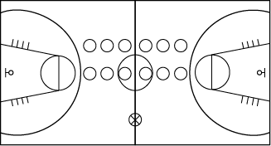 |  |  |  |  |  | 小
准 备部 分  6’ | 2、组织热身  - 热身慢跑  （1）手指、手腕弹拨球  （2）双手胸前抛接球  （3）球绕身体交换球  （4）“8”字绕球  （5）左右手原地运球 |  | 1、组织学生按要求进行慢跑  2、教师带领学生做球性练习  手指拨球  左右脚绕球  两脚间左右拉球 |  |  | - 学生跟随老师一起进行慢跑，注意保持前后距离，避免冲撞  - 认真听讲，按要求完成各项球性练习 |  | 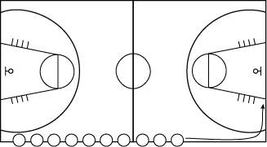  目的：热开身体，预防损伤，提高学生的积极性 |  |  | 4’ |  | 10次 | 中
水平三：《篮球原地双手胸前传接球》课时计划
基 本部 分  30’ | 3、学习原地双手胸前传接球  动作要点：持球动作正确，用力协调连贯，食指、中指拨球。 | 教师讲解示范动作要领：两脚左右（或前后）稍开列，双膝微曲，身体稍向前倾。两臂屈肘自然下垂，身体成基本站立姿势，眼平视传球目标。双手五指自然分开，大拇指成八字形，指根以上部位持球的两侧后下方，将球置于胸腹之间。传球时后脚蹬地发力，身体重心前移，双臂充分前伸，手腕随之内旋，拇指用力下压。食、中指用力拨球并将球传出。球出手后，两手略向外翻。  接球动作：  接球时，两眼注视来球，两臂迎球前伸，五指自然分开，拇指成八字形，其他手指向前上方伸，双手成半圆形，双手握球后两臂顺势屈肘后引缓冲来球力量。  一．接力组织：  分成两人一组，面对面传球  二．教法与步骤：  1）教师示范、讲解比赛方法  2）提出比赛规则  3）组织学生比赛 | 一．学练法与步骤  1． 认真听讲、仔细观察示范、理解重点  2． 观察对比示范、回答教师提问  3．集体练习方法：  3.1学生先原地模仿双手胸前传球接球动作。（无球）  3.2原地持球练习双手胸前传接球动作。  3.3两人练习双手胸前传球动作。  3.4迎面上步接球、双手胸前传球练习。  3.5.学生两人一组，间隔4米，练习双手胸前传接球。 | ×××××××  ××××××××××××××××  ××××××××  ××××××××  ××××××××  ××××××××  ××××××××  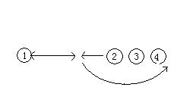  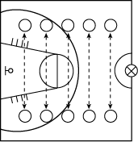 | 4’  7’ | 15-20次  10—20次 | 中  大

 | 7、体能练习 | 反应力比赛：：  规则：两人面对面站立，球在两人之间，听哨声做高抬腿，小步跑等素质练习，并根据教师口令进行摸身体部位及摸球比赛，没有摸到球的同学进行10次深蹲练习。 | 1．组织队形  2．学练法与步骤  1.认真听讲，理解掌握游戏规则。  2. 学生练习  3．游戏目的  提高学生反应力及注意力练习。 | 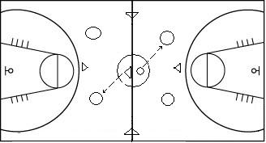 | 6’ | 7-10次 | 大
结束部分  2’ | - 放松练习  - 小结讲评 | 教师带领学生进行放松练习  教师对本节课练习进行讲评 | 学生认真跟随教师放松身心  倾听老师的总结 | ××××××××  ××××××××××××××××  ×××××××× | 2’ | 1 | 中  小
场地与器材 |  | 篮球×41，标志×41，音响×1
运动负荷预计 |  | 预计练习密度：60％  预计平均心率：120-130次/分
课后反思

